西山卫健信息

第16期

昆明市西山区卫生健康局办公室 2020年1月29日

**“国有战，召必回，战必胜，上前线！”**

**——西山区人民医院党委下属各党支部递交请战书**

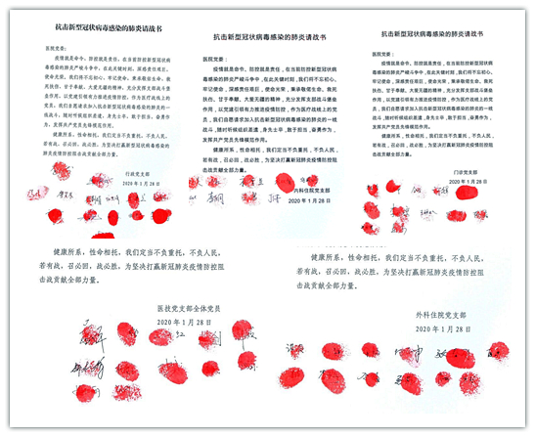疫情就是命令、防控就是责任！在当前防控新型冠状病毒感染的肺炎严峻斗争中，西山区人民医院各支部党员冲锋在前，留下“最美医者”的身影。今天，西山区人民医院各支部纷纷向院党委递交请战书，表示随时听从上级组织和医院安排，投入到抗击新型冠状病毒感染的肺炎疫情工作中。

这些请战书既有以各支部，也有以个人名义递交的。但大家的出发点是相同的，都希望能在抗击疫情的战场上贡献自己的力量。

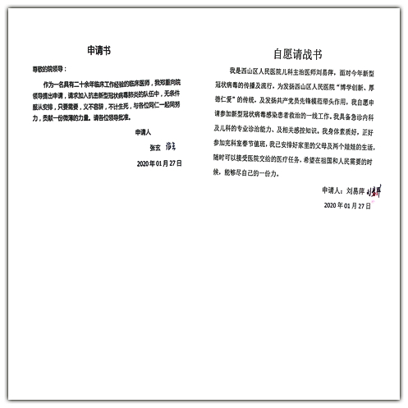各支部在请战书中写到：“作为医疗战线上的党员，我们自愿请求加入抗击新型冠状病毒感染的肺炎的一线战斗，随时听候组织号令，身先士卒，敢于担当，奋勇作为，发挥共产党员先锋模范作用”。

作为医务人员，深知任务之艰巨、职责之神圣，不管是几十年党龄的老党员还是入党积极分子，大家都提出申请，积极投身这场战役。疫情无情人有情，看着一封封请战书，在抗击新型冠状病毒肺炎疫情形势严峻之际，他们郑重签下姓名，主动请战，纷纷表示愿做“巨浪”前逆流而上的战士、勇士，时刻听从召唤，愿意随时投入防控新型冠状病毒肺炎疫情第一线。在这一场没有硝烟的斗争中，为了捍卫人民的健康，用实际行动践行责任。医院已从递交请战书的人员中抽调骨干组成医院疫情防控医疗救治应急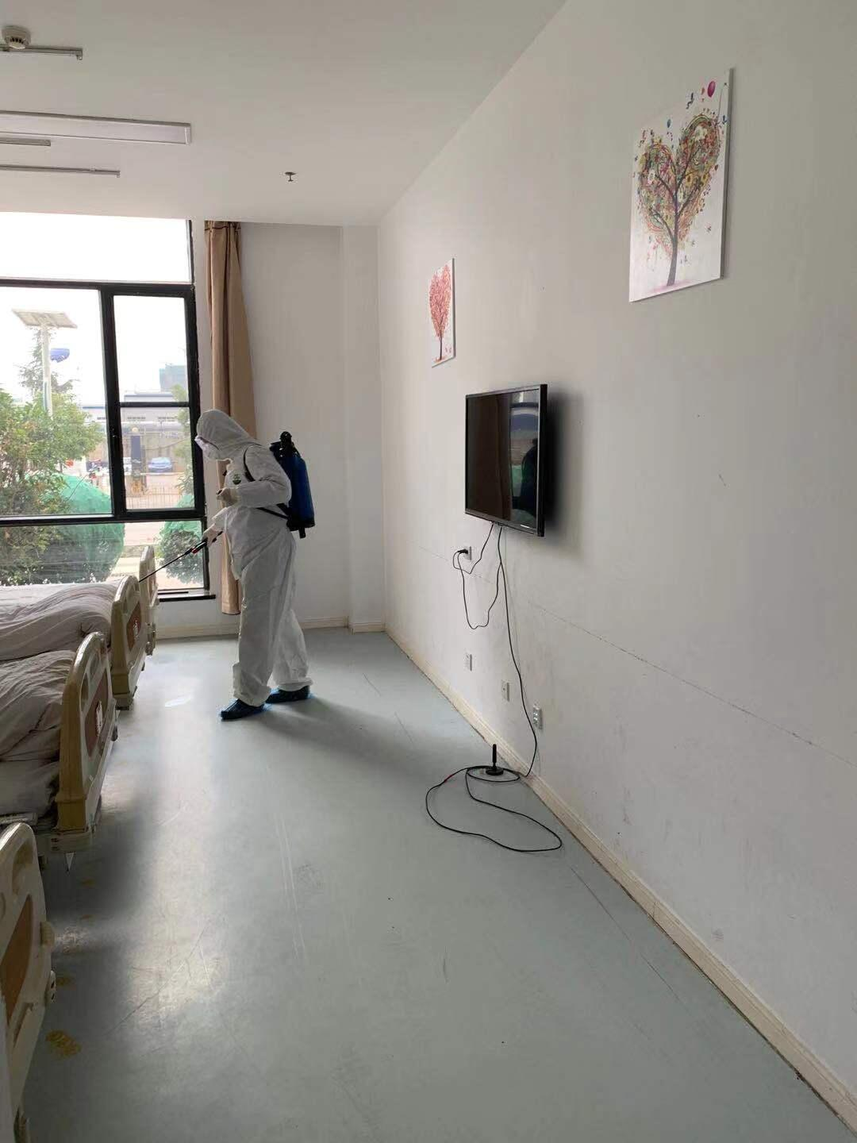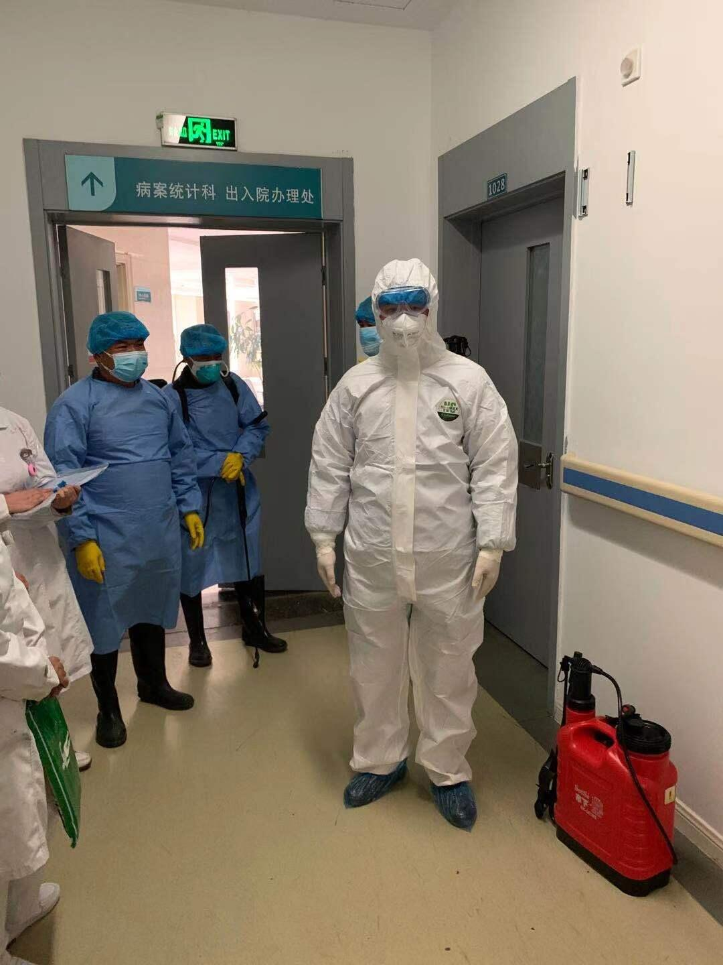工作第一梯队，充实疫情防控救治一线力量。

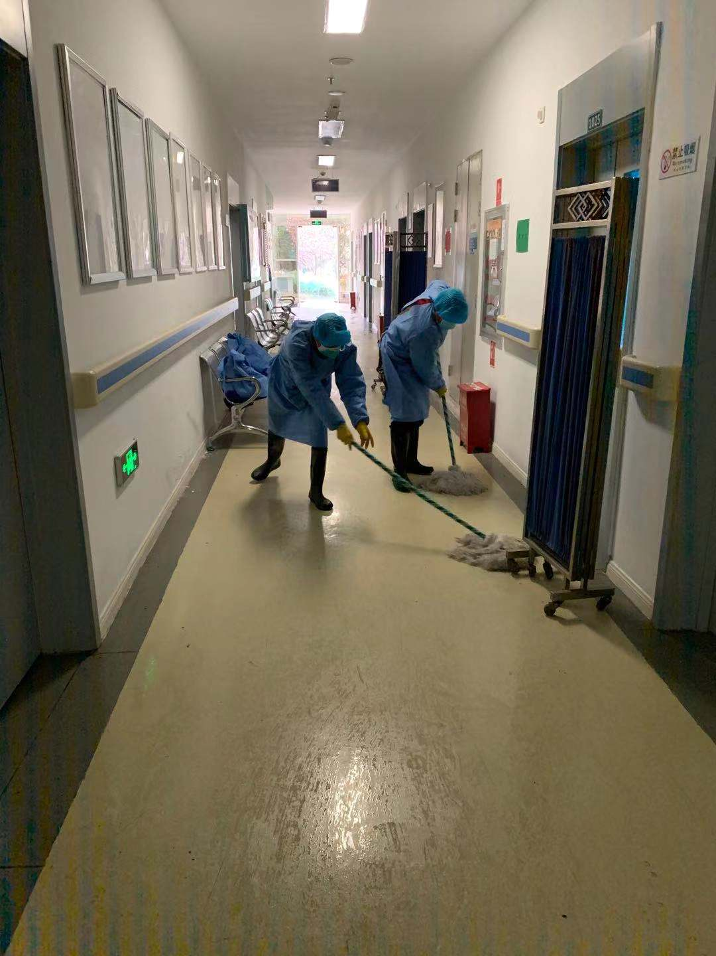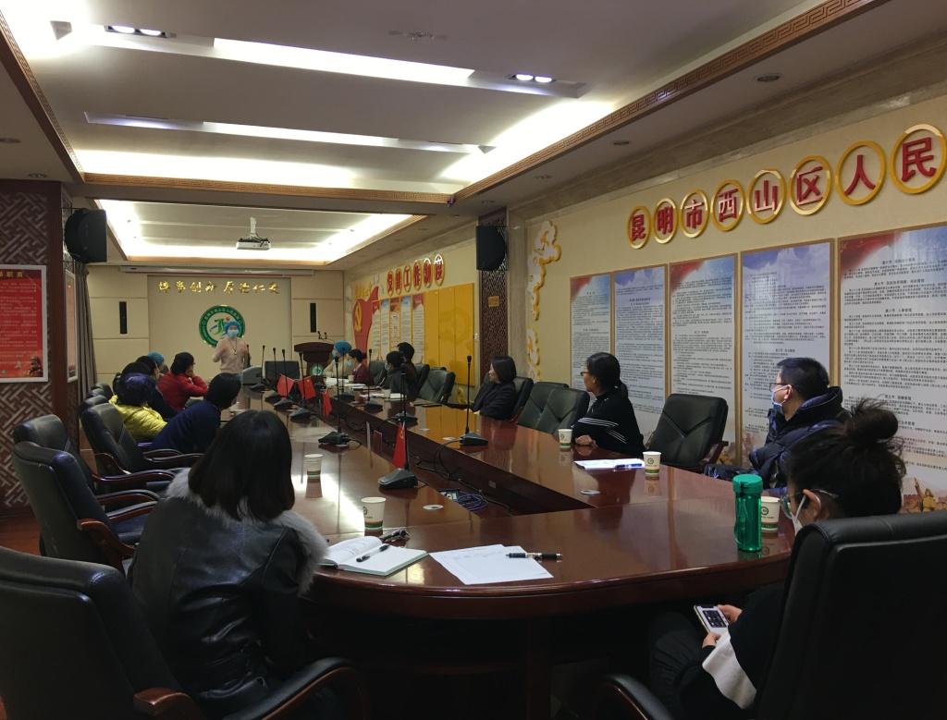

编（校）稿：普银武 审稿：李丽芬